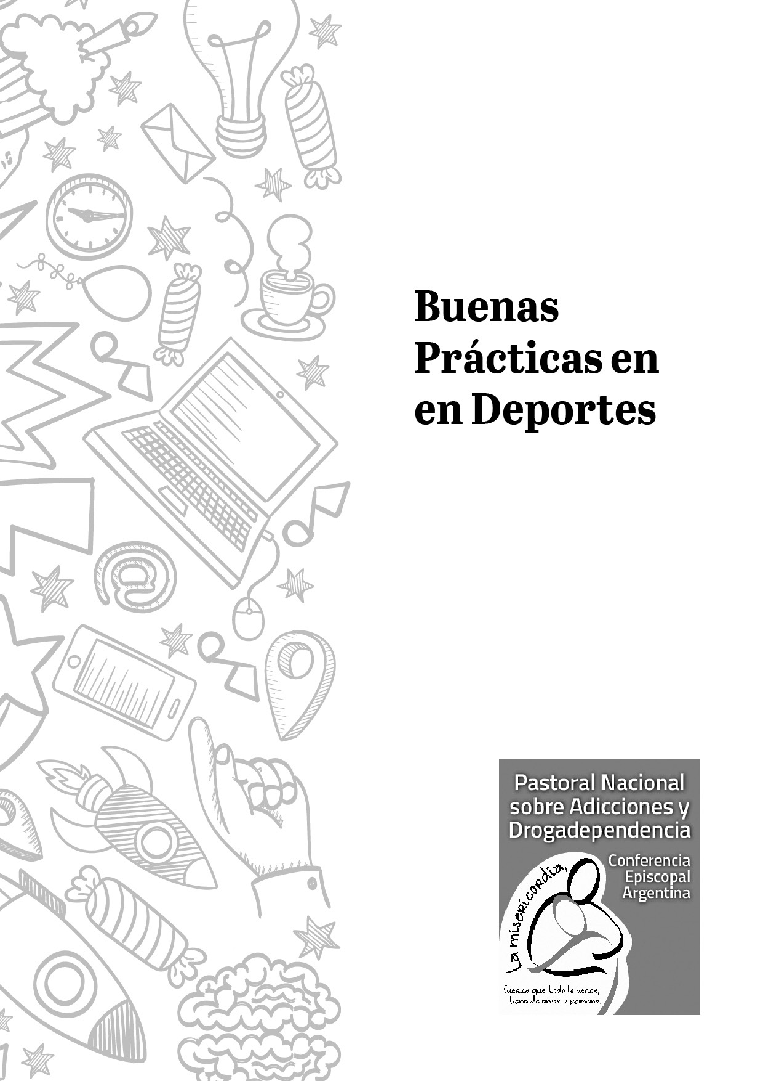**buenas prácticas en deportes** 1

# Índice

Introducción **03**

Guía para el relevamiento de Buenas Prácticas en deportes en la Pastoral de Adicciones **04**

Mapa de los espacios Pastorales 05

YUVANGARENDA, El deporte en la Comunidad Aborigen Ava Guarani. 06

Orden de frailes menores viceprovincia San Francisco Solano.

Nombre: Misión San Francisco de Asís / Diócesis: Oran

Celebración del día del olimpismo. 09

Nombre: Hogar de Cristo Nazareth / Diócesis: Gualeguaychú

Diolimpiadas Diocesanas 12

Nombre: Equipo de Pastoral Juvenil / Diócesis: San Isidro

Práctica Deportiva y Cultural en Club San Juan Bosco 15

Nombre: Club San Juan Bosco/ Diócesis: San Martín

Club Atlético San Jose, el Club de mi barrio 17

Nombre: Parroquia San Jose / Diócesis: San Justo

Equipo de Fútbol “Hogar de Cristo Piuke Hué” 21

Nombre: Hogar de Cristo “Piuke Hué” / Diócesis: S. C. de Bariloche

Conclusiones 24

# Introducción

La Pastoral Nacional de Adicciones y Drogadependencia definió para el trienio de trabajo 2018- 2020 concentrar su mirada en el trabajo articulado que la comunidad puede realizar con la Es- cuela, Capilla y Club Deportivo para la prevención y asistencia del consumo problemático en jóvenes y adultos.

Durante 2017-2018 se pudo desarrollar un relevamiento, compaginación y publicación sobre las Buenas Prácticas que se podría desarrollar desde la Escuela y en articulación con ella. El trabajo ha sido muy significativo y esperanzador. Como fruto de esa búsqueda, distintas escue- las del país presentaron las prácticas que llevan a cabo y siguen desarrollando para la preven- ción del consumo problemático de sustancias y el acompañamiento que hacen con los jóvenes y sus familias.

Esta tarea nos posibilitó ampliar la mirada a un panorama muy interesante; mirar la con- jugación de distintos actores que influyen en los pibes, en su trayectoria vital y también en las instituciones: pensar en términos de factores de riesgo y factores protectores tanto fuera de la escuela como dentro de la misma; pensar los vínculos para generar protagonismo en el autocui- dado y en el compromiso por el otro; evaluar la capacidad de escucha de la escuela a las realida- des adolescentes y juveniles y su capacidad de reacción para dar respuestas.

Este documento que les hacemos llegar hoy se focaliza en las Buenas Prácticas que se desa- rrollan desde la “Capilla” en vinculación con el mundo del deporte, para la prevención y asisten- cia de los jóvenes y familias. Cuando decimos “Capilla” nos referimos a una amplia gama de es- pacios religiosos; capillas de barrio, parroquias, escuelas católicas, centros de fe juvenil, centros comunitarios, equipos pastorales, entre otros.

Cada una de estas Buenas Prácticas tiene la originalidad de cada espacio, de cada contexto y de la coyuntura propia en la que se desarrolló la misma. Ninguna de ellas está llamada a ser repli- cada a modo de molde, creemos que tienen un valor inspirador enorme, funciona como una caja de herramientas de la que puedo tomar para mi institución lo que creo que puede ser aplicable, apropiado, oportuno, eficaz. Pero por sobre todo, cada una de ellas es un testimonio real de la Buena Noticia de que la Capilla tiene mucho potencial frente a las problemáticas adolescentes y juveniles que a veces desbordan la vida de las comunidades.

En este texto presentamos dichas experiencias desarrolladas a lo largo de nuestro país para que sirvan como caja de herramientas para otras espacios religiosos. Es decir que se constituya en un repositorio de ideas fértiles que pueden ponerse a prueba en otras tantas “Capillas”. Como parte de este documento se presenta brevemente la historia de la Pastoral Nacional de Adiccio- nes y Drogadependencia para de algún modo de conocer el origen y las motivaciones de este texto. Luego se definen las Buenas Prácticas y los criterios que debe cumplir una experiencia para poder denominarse como tal. Finalmente, se comparten las experiencias seleccionadas tal como cada una de las escuelas la ha presentado.

# Guía para el relevamiento de Buenas Prácticas en Deportes en la Pastoral de Adicciones.

Teniendo en cuenta la definición de “buenas prácticas”, entendidas como un conjunto de accio- nes diseñadas y planificadas para el abordaje integral del consumo problemático de sustancias, y que genera un impacto positivo, produce una transformación en la comunidad, crea concien- cia y fortalece vínculos es que nos proponemos pensar una serie de “ítems” para realizar un relevamiento en nuestros espacios pastorales.

Del trabajo realizado en el último encuentro podemos identificar distintas dimensiones en el marco de estas buenas prácticas, necesarias a tener en cuenta al momento de salir a observar. Todas estas dimensiones se encuentran englobadas en una particular “mirada” de estas proble- máticas que encuentra bien expresada en el documento “El diferencial cristiano” del que breve- mente rescatamos algunos conceptos: el abordaje desde la complejidad, el valor de lo social-co- munitario, el trabajo en red, el respeto a los procesos de los otros, la vinculación “sujeto-sujeto”, la salida al encuentro de los más vulnerables y la mística del Evangelio.

# Estas dimensiones son:

* + Dimensión Vincular, que apunta a generar vínculos significativos, la afectividad, la con- tención y la generación de sentido de pertenencia o adherencia a los espacios;
  + Dimensión de Desarrollo, que se centra en la persona, en sus procesos y al acompañamien- to de los niños, niñas y adolescentes y la promoción de Proyectos de Vida.
  + Dimensión Organizacional, apuntando a las estructuras de los espacios pastorales, la ac- cesibilidad a la participación, el contenido de sus propuestas;
  + Dimensión Socio-Comunitaria, que refiere al grado de apertura de dichas estructuras, la posibilidad de articular con otras (pertenecientes o no a la Iglesia), la visión del trabajo en salida y en red que ponga como partícipe a los niños, niñas y adolescentes.
  + Dimensión Espiritual, cuyo centro sea el Evangelio con la práctica de Jesús (compromiso, involucramiento, fraternidad, confianza, trascendente, celebrando la vida y sus logros, etc.)

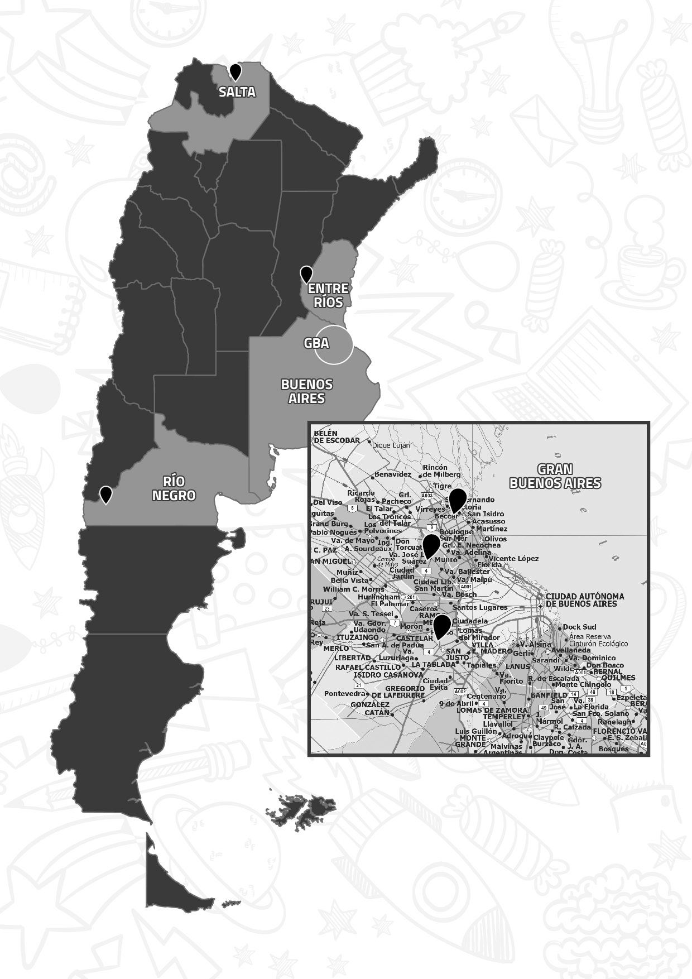**buenas prácticas en deportes** 5

# YUVANGARENDA, El deporte en la Comunidad Aborigen Ava Guarani. Orden de frailes menores viceprovincia San Francisco Solano.

Nombre: Misión San Francisco de Asís Diócesis: Oran

Domicilio: Av. Roque Chielli 200 Localidad: Pichanal / Dpto.: Oran Teléfono: 3878-493442/ 1130154301

Correo Electrónico: [fraiyambae@hotmail.com](mailto:fraiyambae@hotmail.com) / [marias](mailto:mariasunfh@gmail.com)[unfh@gmail.com](mailto:unfh@gmail.com)

*Breve resumen de la experiencia*

Nuestra comunidad Aborigen, cuya población asciende a los 10.000 habitantes, ubicada en un sector peri urbano, hace años padece el flagelo del alcoholismo y en los últimos 10 años se ahondo el consumo problemático de marihuana, pasta base, cocaína y pastillas.

Un grupo de mujeres y hombres de la comunidad en conjunto con la Orden de Frailes Menores Viceprovincia San Francisco Solano, se propusieron combatir este consumo con el deporte, creando la escuela de deporte Cheru Roque Chielli (en honor el franciscano fundador) y el club deportivo Guaraní.

Hoy contamos con un proyecto educativo-deportivo desde los 6 años hasta la adultez para que puedan participar en futbol, hockey, vóley, gimnasia deportiva y atletismo. Donde participan mas de 300 personas.

Compitiendo en las ligas zonales (liga de Bermejo, en futbol y liga de hockey) y torneos Evita. Representando no solo a la comunidad sino también el municipio de Pichanal.

***1.***

***El contexto, las preguntas, los antecedentes***

Describir las principales características del contexto en el que surge la práctica, los problemas y/o necesidades a las que intenta responder y las razones que llevaron a implementarla.

La situación de pobreza y marginalidad que vive nuestra comunidad es tan profunda que encontrar sentido a la Vida es algo verdaderamente difícil. Hambre, hacinamiento, trabajo precarizado, falta de techo, falta de oportunidades de estudio, etc.

Con una población de jóvenes tan grande y solamente 1000 de ellos es- colarizados, hace que los que no trabajan ni estudian asciendan a más de 2000, juntándose y formando familias precoces con hijos que no pu- diendo darles lo necesario para la vida caen en enfermedades y desnu- trición.

Los grupos de jóvenes que se juntan en las esquinas son muy grandes. El aburrimiento se convierte en nuestro principal enemigo, ya que favore- ce a las prácticas de robo y el consumo problemático; donde desencan-

denaban la violencia intrafamiliar e intracomunitaria, peleando entre bandas hasta herirse de muerte. Si bien comenzamos con el futbol que es el deporte mas convocador, empezamos a ver que no todos estaban a la altura de la competencia profesional, así fue que creamos alternati- vas deportivas de hockey, vóley, atletismo y gimnasia deportiva.

***2.***

***La práctica***

***3.***

***Los resultados de la práctica***

Relatar cuándo y dónde se realiza; y quiénes participan en el desarrollo de la práctica teniendo en cuenta todas las personas involucradas (res- ponsables de su implementación, destinatarios, etc.). Desarrollo, des- cripción de las acciones que sostienen ésta experiencia. Contar no más de seis actividades que se llevan a cabo en el marco de la experiencia.

De lunes a lunes se practica deporte en nuestra comunidad. Contamos con dos playones deportivos techados, dos canchas de futbol 5 de tierra y 2 de futbol 11 y un centro guaraní de alto rendimiento deportivo (CE- GUARD). Contamos con 1 profesor de educación física y mas de 10 estu- diantes de la misma carrera, que trabajan voluntariamente a cambio de la subvención en el instituto privado. Son mas de 100 niños menores de 12 años que practican diferentes deportes en la Escuela de Depor- te Cheru Roque Chielli, mas de 100 de diferentes edades que practican gimnasia deportiva en el CEGUARD, mas de 60 jóvenes mayores de 12 años que practican futbol profesional en el Club Deportivo Guaraní y mas de 200 jóvenes mayores de 12 años que practican futbol de manera amateur. Contamos con la comisión de padres que colaboran para jun- tar fondos y poder salir a competir. La Orden de Frailes Menores es la encargada por hoy de subvencionar económicamente la mayoría de las actividades.

Los principales los logros se ven reflejados en la certeza de que: “Pelota mata a Freud” después de mucho tiempo trabajando con psicólogos y operadores nos dimos cuenta que el deporte en equipo es sumamente importante para incentivar a los jóvenes a alejarse del grupo de consu- mo, son muchos los jóvenes que con la contención afectiva y efectiva recibida en los grupos deportivos logran alejarse del consumo proble- mático hasta el punto de dejarlo.

La practica anual de la Maratón por la Paz, con un mensaje distinto por año, cuenta con una concurrencia de 1000 personas y los torneos ba- rriales por la Paz cuentan con mas 18 equipos de jóvenes, con respeto y sin violencia cuando muchos de ellos están enfrentados a muerte en las calles.

***4.***

***Palabras de los destinatarios***

***5.***

***Líneas para seguir avanzando***

***6.***

***Nómina de los responsables de la Propuesta***

Agradecidos por la propuesta, manifiestan la felicidad de los espacios propuestos.

La identificación de los niños con los Profes, diciendo cuando sea gran- de quiero ser como ellos….

Quiero estar presente en la maratón para sorprenderme de la cantidad de gente que quiere al deporte y la paz en nuestra comunidad.

* Mas capacitaciones y seguir formando profesionales en el deporte.
* Seguir trabajando en redes intra y extra comunitarias.
* Mejorar los espacios deportivos.

Fray Martin Caserta OFM, Orden de Frailes Menores Viceprovincia San Francisco Solano.

Betiana Ramon, Escuela de Deporte Cheru Roque Chielli.

**Celebración del día del olimpismo.** Nombre: Hogar de Cristo Nazareth Diócesis: Gualeguaychú

Domicilio: Belgrano 736

Localidad: San José de Gualeguaychú / Dpto.: Gualeguaychú Teléfono: -

Correo Electrónico: [hogarcristonaz](mailto:hogarcristonazareth@gmail.com)[areth@gmail.com](mailto:areth@gmail.com)

*Breve resumen de la experiencia*

Se trata de una práctica organizada por la Dirección Municipal de Deportes en conjunto con el Hogar de Cristo Nazareth y el Centro Barrial Asunción de María que se realiza en el mes de junio. Consiste en realizar un muestreo de las distintas actividades deportivas que se pueden practicar en la ciudad convocando a escue- las y colegios para disfrutar de una jornada a puro deporte.

***1.***

***El contexto, las preguntas, los antecedentes***

***2.***

***La práctica***

Es de destacar que el consumo problemático de sustancias psicoactivas ha crecido notablemente en la ciudad en los últimos años, razón por la cual se consideró importante vincular a los chicos y chicas de la ciu- dad con la práctica deportiva, teniendo en cuenta la importancia de la transmisión de los valores del deporte a la vez que considerando que cada espacio de tiempo que se dedica al deporte es un tiempo menos de los riesgos que la calle ofrece.

Consultados los diferentes actores sociales acerca de lo que se podía ha- cer se resolvió acercar el deporte a la población desde edades tempra- nas creando más de veinticinco escuelas de iniciación deportiva para chicos de entre los 6 y 16 años.

A raíz de la importancia del trabajo que se realiza desde las Escuelas de Iniciación Deportiva se hizo necesario poder visibilizar estas activida- des dándolas a conocer desde un espacio común, con lo cual, teniendo en cuenta que en el mes de junio se celebran el día mundial del olimpis- mo y la jornada mundial de lucha contra el consumo problemático de sustancias psicoactivas y contra el narcotráfico, se unieron en un mis- mo acto el deporte y sus valores junto la campaña Ni un pibe menos por la Droga.

En este acto se logró presentar una proclama de lucha que sea capaz de abrir las puertas de distintas instituciones para poder comprome-

ternos a trabajar juntos combatiendo este flagelo, tanto desde la pre- vención como desde el acompañamiento de la vida ya ha herida por las consecuencias del consumo.

La proclama contó con la adhesión de los participantes y fue así que se pudieron brindar charlas testimoniales de prevención en distintos ám- bitos educativos locales.

***3.***

***Los resultados de la práctica***

***4.***

***Palabras de los destinatarios***

***5.***

***Líneas para seguir avanzando***

Expresar los principales logros que se obtuvieron.

Proponemos, si es que es posible, recuperar la palabra, la vivencia y de quienes hayan participado de la experiencia deportiva.

PROCLAMA DE COMPROMISO DE LUCHA CONTRA LA DROGA

En el marco del Día Internacional de la Lucha contra el Uso Indebido y el Tráfico Ilícito de Drogas, teniendo en cuenta que el consumo de drogas viene creciendo de la mano del crecimiento del narcotráfico, los ciudadanos de Gualeguaychú nos unimos para combatir este flagelo que tanto nos azota en este tiempo.

Sabemos que cuando las drogas entran en la vida de una persona, en- tran en la vida de toda la familia.

Sabemos que cuando las drogas entran en la vida de una persona, sufri- mos todos.

Por eso, ante el dolor que esta realidad nos provoca, nos proponemos recibir, atender y acompañar a cada hermano golpeado por el consumo que carga con el dolor de la vida herida y descartada por una sociedad que produce cada vez más adicciones pero que no siempre se compro- mete a buscar soluciones efectivas.

Nos proponemos trabajar en conjunto sabiendo que las adicciones no son un problema individual sino colectivo y es desde lo colectivo que podemos y debemos buscar los caminos para salir de esta larga noche en la que nos encontramos como pueblo.

Nos proponemos desarrollar estrategias específicas para establecer re- des de instituciones, comunidades y ONG´s y trabajar de manera con- junta en el ámbito de la prevención.

Nos proponemos conocer y dar a conocer aquellos lugares que en nues- tra ciudad trabajan como testigos del inmenso milagro de la vida que se reconstruye cuando se recibe como viene y se acompaña cuerpo a cuerpo.

A partir de este día, todos los presentes y los abajo firmantes como pueblo unido, convencido y comprometido, te invitamos a preguntarte “¿QUÉ HACÉS VOS…?” y proclamamos con valentía “NI UN PIBE ME- NOS POR LA DROGA!!!!”

***6.***

***Nómina de los responsables de la Propuesta***

Equipo Hogar de Cristo Nazaret

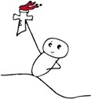**Diolimpiadas Diocesanas** Nombre: Equipo de Pastoral Juvenil Diócesis: San Isidro

Domicilio: Av. Del Libertador 16167 Localidad: San Isidro / Dpto.: Bs as

Teléfono: (+5411) 4747-0277 / Whatsapp: +54 9 11 6962 5629 Correo Electrónico: [contacto@pjuventudsi.com](mailto:contacto@pjuventudsi.com)

*Breve resumen de la experiencia*

Hace 17 años que se lleva adelante una jornada deportivo inter-parroquial, al cual denominamos Diolimpíadas. Es un espacio de encuentro para los jóvenes de las distintas parroquias de nuestra diócesis. Busca compartir un día de encuentro desde el deporte y la fe en Jesús quien nos invita a vivir amistades profundas en- tre nosotros y con Él mismo; y, a su vez, poder afianzar la relación con otros jóve- nes de nuestra parroquia y de la diócesis.

***1.***

***El contexto, las preguntas, los antecedentes***

***2.***

***La práctica***

El deporte y la sana competencia siempre son algo que motiva y estimu- la a los jóvenes. Pero también queremos incluir distintas dimensiones de la persona, por eso buscamos incorporar disciplinas relacionadas con el arte (dibujo, canto, baile), el conocimiento (ingenio) y con las nue- vas tecnologías (video). Se busca siempre que las disciplinas impliquen un trabajo en equipo.

Es una propuesta que hace algunos años ya que solemos realizar un lu- nes feriado en agosto o sino en octubre, con la idea de que puedan venir la mayor cantidad de jóvenes.

La actividad se lleva adelante en el campo de deportes del Colegio Car- men de Arriola de Marín en San Isidro. Que cuenta con canchas de fut- bol, de vóley y con salones para los grupos que se presenten para músi- ca y baile.

1. Se convoca a todas las parroquias de la diócesis. Queremos que la participación de los jóvenes sea a través de ellas, ya que queremos fa- vorecer que participen y se vinculen más desde allí. Por esta razón, no pueden armarse equipos desde los colegios o grupos de amigos. Sí están invitados a participar los movimientos (lo han hecho STAME, Pastoral Universitaria, Partida y Schoenstatt).
2. Las parroquias/ movimientos eligen un capitán que inscribe a los equipos en las distintas disciplinas (fútbol-voley-arte-música-inge- nio-postas-vídeo-fotografía) que se desarrollan a lo largo de todo ese día. Así también, cada parroquia/movimiento forma parte de un color o grupo más grande con otros, con la idea de que al final del evento el ga- nador no es una parroquia puntual sino un equipo más grande de varias comunidades. Pueden participar jóvenes que tienen entre 15 y 25 años. También invitamos a las familias y los que quieran ir a acompañarlos, y muchos son los que se suman generando un clima de gran fraternidad.
3. Cada año se propone un lema particular, un aspecto que queremos trabajar especialmente. Donde más se pone de manifiesto es en los vi- deos y los dibujos ya que ambos tienen que ser elaborados bajo esta te- mática.
4. Siempre buscamos la ayuda de diferentes voluntarios para hacer de árbitros de los partidos o jueces en las diferentes disciplinas.
5. Fueron muy positivas las reuniones previas que pudimos hacer con los delegados de cada parroquia para preparar, explicar y unificar los criterios y el espíritu con el que hacemos este encuentro.

Pueden acceder desde la página web al REGLAMENTO de las DIOLIM- PIADAS.

https://pjuventudsi.com/

***3.***

***Los resultados de la práctica***

***4.***

***Palabras de los destinatarios***

Es muy rico el encuentro de jóvenes de realidades y parroquias muy di- versas. El último año participaron unas 25 parroquias y más de 1000 chicos.

En muchas Parroquias a partir de la participación diocesana, cada año suelen presentarse más organizados: banderas, bombos y redoblantes, remeras o camisetas con colores elegidos por los mismos grupos juve- niles en representación de la parroquia, etc.

También hay experiencias de realización de PRE DIOLIMPIADAS en el interior de cada parroquia para definir los equipos: principalmente en futbol y vóley. De esta manera, se realizan torneos intraparroquiales.

“Hubo gente que nos alentó en los ensayos y hasta nos dieron una mano bárbara con la preparación de las canciones. Fue un lindo momento el que pasamos ahí, disfrutamos y lo dimos todo! Una buena experiencia para volver a repetir y para que más chicos se animen a hacerla!” joven que participó en música.

***5.***

***Líneas para seguir avanzando***

***6.***

***Nómina de los responsables de la Propuesta***

Cada año se revisa el reglamento para no perder el clima de fraternidad que se quiere compartir con todos los jóvenes de las diferentes parro- quias.

Lograr que se sigan sumando grupos juveniles de parroquias que aún no hayan tenido la experiencia.

Equipo de Pastoral de Jóvenes de la Diócesis de San Isidro

# Práctica Deportiva y Cultural en Club San Juan Bosco

Nombre: Club San Juan Bosco Diócesis: San Martín

Domicilio: 25 de Mayo esquina La Carcova Localidad: José León Suárez Teléfono:48435210

Correo Electrónico: [evangelinesi](mailto:evangelinesivila@gmail.com)[vila@gmail.com](mailto:vila@gmail.com)

*Breve resumen de la experiencia*

Esta experiencia nació con la llegada del Padre José Di Paola a la Capilla del Mila- gro en José León Suárez en febrero del año 2013. A los pocos meses con Dracu Ca- rrizo, un hombre del barrio que quedo en silla de rueda luego de un episodio con la policía, comenzó la práctica del fútbol con los chicos del barrio en un potrero (el único espacio verde de la Villa) a tres cuadras de la Capilla. Tiempo después se instaló la Capilla del Sagrado Corazón frente a la canchita y allí se organizó el Centro Deportivo que participa en fútbol en una liga Municipal y en el Torneo del Potrero organizado por Boca Juniors y en el cual nuestro equipo de juveniles se clasificó sub campeón en el año 20016 y Campeón en el año 2017. Desde principios de este año se conformó el Club San Juan Bosco y se amplió el número de activida- des y de instalaciones donde se dictan las mismas.

***1.***

***El contexto, las preguntas, los antecedentes***

***2.***

***La práctica***

El deporte, como ninguna otra actividad humana, está colmado de va- lores intangibles a los cuales introduce a chicos y jóvenes: respeto, coo- peración, relación social, amistad, competitividad, trabajo en equipo, participación de todos, expresión de sentimientos, convivencia, lucha por la igualdad, responsabilidad social, justicia, preocupación por los demás y compañerismo. El deporte forma comunidad. Pero todo esto se consigue si los jóvenes tienen un educador que sepa inculcarlos.

Objetivos específicos del rol docente en nuestro Club:

* Transmitir - dar ejemplo – paciencia - escuchar, estar atento – acom- pañar – cuidar -ser capaz de trabajar en equipo con el resto de los espa- cios parroquiales.- valorar – inculcarles valores – promover la actividad y respetar.

Los participantes realizan las prácticas deportivas en los barrios de re- ferencia de nuestra Parroquia.

1. La Carcova - Capilla del Milagro (Adentro de la Iglesia en la cancha de Básquet, niños, adolescentes y Adultos, (también Handball) y Cricket- Ca-

pilla Luján (en el patio: Básquet y Artes Marciales) - Capilla Caácupe (Fút- bol), Capilla Sagrado Corazón (en la cancha de Cimet Fútbol masculino)

1. Curita (Capilla San Francisco Solano) En un nuevo Gimnasio (Hockey

– Voleibol y Judo, Futbol Masculino y Femenino) También Folklore.

En las actividades participan niños, preadolescentes, Jóvenes y Adul- tos. Bajo la tutela y coordinación de profesores y voluntarios que par- ticipan activamente de la actividad comunitaria dentro de la villa y la conducción de una comisión directiva y los Sacerdotes de la Parroquia.

***3.***

***Los resultados de la práctica***

***4.***

***Palabras de los destinatarios***

***5.***

***Líneas para seguir avanzando***

***6.***

***Nómina de los responsables de la Propuesta***

Que los niños y adolescentes redescubran lo valiosos que son y recupe- ren la autoestima en sí mismos, siempre acompañados de la mirada de Jesús por medio de la Iglesia presente en la vida cotidiana. Enseñarles a rezar con la oración del club antes de cada actividad. También can- tan la canción del Club. Que el club sea un lugar de referencia para las familias y el barrio. El pasado 16 de agosto se festejo el día del Club en homenaje a Don Bosco.

Todos los niños hacen referencia a lo que disfrutan y agradecen el espa- cio, con alegría, respeto y presencia demuestran su valoración y perte- nencia a la capilla sede del club.

Evangelización a través de la catequesis y valores deportivos que se transmiten

Dividir en categorías por edades cada actividad deportiva. Campamentos, Convivencias, Torneos.

Atender la realidad familiar y en caso de necesidad intervenir con el área social de la parroquia.

Integrar con todas las dimensiones parroquiales.

Padre José María Di Paola. (Párroco y Fundador del Club). Víctor Lupo (Presidente)

P. Eduardo Drabble (Vicario Parroquial y Coordinador General) Diego Carrizo (Responsable sede Sagrado Corazón, Barrio Carcova)

Juan Manuel Gauna (Responsable sede Solano, Barrio Curita y sede Mi- lagro, Barrio Carcova)

Silvio Parsons (Responsable sede Lujan, Barrio Bajo Carcova) Cecilia Nistal (Responsable área Pastoral).

# Club Atlético San Jose, el Club de mi barrio

Nombre: Parroquia San Jose Diócesis: San Justo

Domicilio: Colonia y Asamblea- Barrio 17 Marzo. Localidad: Isidro Casanova / Dpto.: La Matanza Teléfono: 3975-1343

Correo Electrónico: [solcaacupe@hotmail.com](mailto:solcaacupe@hotmail.com)

*Breve resumen de la experiencia*

Es un proyecto parroquial comunitario que lleva ya dos años desarrollándose en tres sedes correspondientes a nuestros barrios 17 de marzo, San Petersburgo y Puerta de Hierro, de la localidad de Isidro Casanova, partido de La Matanza.

Contiene y anima a más de 1000 niños, adolescentes y jóvenes en su totalidad con actividades deportivas, culturales y educativas.

Tiene como objetivos principales:

1. La INTEGRACION, con pares y entre barrios: La incorporación abierta a los ni- ños y niñas a un ambiente sano y dichoso hace a la unificación de las familias y a la lucha en común por un futuro mejor.
2. La PREVENCION: Llegar antes que llegue la droga, las armas, la violencia. Ga- narle a la calle.
3. La PERTENECIA E IDENTIDAD: Queremos que nuestros niños y niñas, adoles- centes y jóvenes puedan referirse a SU LUGAR de manera positiva. Pertenecer a un lugar/espacio hace de ellos PROTAGONISTAS de otra historia.

***1.***

***El contexto, las preguntas, los antecedentes***

El Club parroquial San Jose, nace para dar un marco preventivo a través del Deporte y la Cultura a todo un contexto social adverso y complejo y como respuesta rápida y concreta a una gran demanda de espacios bue- nos y saludables para nuestros niños, adolescentes y jóvenes.

La Parroquia donde nace este club, abarca cuatro barrios matanceros, totalmente olvidados por el Estado, a merced de la violencia, el narco- tráfico y la falta de viviendas dignas para la población. Dos de los cua- tro barrios, son villas de emergencia, donde hace más de 30 años las familias conviven con una infraestructura precaria, sin servicios de luz, agua y cloacas garantizados.

En Puerta de Hierro, constatamos dolorosamente que la vida del barrio es flagelada duramente por la droga, en especial por el paco. Triste- mente, es conocido como el lugar simbólico de su consumo. Como bien sabemos “El paco denuncia la miseria de las grandes periferias urba-

nas” y lo más terrible y dramático es que hace explotar la marginalidad. Muchos de los niños, adolescentes y jóvenes de nuestros barrios solo sobreviven, y muchas veces la oferta de la droga les llega antes que un ambiente dichoso y sano para jugar. Se acortan así las posibilidades de darle un sentido positivo a la vida.

En San Petersburgo, se concentra la población que ha tenido conflictos con la ley e inclusive han atravesado contextos de encierro. Los niños, niñas y jóvenes de este barrio también tienden a orientarse en la trama del delito desde muy temprana edad.

Sabiendo que la única manera de transformar una realidad es insertar- se en ella con una propuesta concreta, el club se abre en cada barrio, en cada capilla con diversas actividades, totalmente gratuitas, brindando así una propuesta ante la posibilidad de calle.

***2.***

***La práctica***

Las actividades deportivas, culturales y educativas del Club San José se realizan de lunes a viernes a partir de las 17 hrs, sabiendo que es el margen de horario donde los chicos ya no tienen otra propuesta pre- ventiva, y los fines de semanas se avoca a la participación de torneos, intercambiando así experiencias con otros barrios/clubes. En lo que refiere a Cultura, se preparan para presentaciones en diversas fiestas de la comunidad, escuelas o peñas.

Los espacios donde se realizan las actividades se concentran en la capi- lla de cada barrio, cancha comunitaria y también hoy en el Polidepor- tivo de nuestra comunidad. Llamamos sede a cada espacio por barrio. Las personas que ponen el cuerpo a estas practicas:

PROFESORES: Quienes enseñaban cada deporte, en principio, fueron personas de la comunidad que tenían conocimiento o habían practi- cado alguna vez dicho deporte. Hoy, en la medida que fue creciendo el club, son generalmente estudiantes del profesorado de Educación Físi- ca, que viven en el barrio o cercanos a él.

Cada profe cuenta con mas de 30 chicos a su cargo, depende la actividad también y las diferencias de edades o niveles.

Cada actividad deportiva se realiza dos veces a la semana, con promedio de 4 a 6 hrs semanales, sin contar fines de semana con torneos.

En cada sede contamos con REFERENTES BARRIALES que acompañan la actividad de cada profe, sabiendo que conocen a los chicos y a sus pa- dres. Eso nos da un marco de inclusión por un lado y otro de seguridad ante cualquier eventualidad.

A su vez los profesores se dividen por departamentos de actividades (Dpto. de Hochey, Dpto. de Futbol, etc.) con un profesor a cargo a quien llamamos JEFE DE DEPARTAMENTO. Esto nos ayuda a unificar no solo los criterios de trabajo para todas las sedes, sino también unificar a los

mismos barrios a través de encuentros en conjunto. Vamos creciendo en diferentes espacios siendo el mismo Club.

Luego, la parte deportiva tiene dos profesores encargados en la totali- dad de las actividades, lo que implica una mirada mas generalizada y que atiende a las demandas puntuales de cada dpto. Lo mismo la parte cultural y educativa.

Cuenta con una secretaria central y una coordinación general que junto a los encargados de cada área van animando la mística.

Contamos con las siguientes actividades: Futbol masculino, futbol fe- menino, hockey femenino, vóley mixto, karate, taekwondo, patín artís- tico y boxeo.

Culturales: Folclore argentino, danzas paraguayas, violin, acrobacia en tela, iniciación a canto, danza jazz y zumba.

***3.***

***Los resultados de la práctica***

***4.***

***Palabras de los destinatarios***

***5.***

***Líneas para seguir avanzando***

Los logros que tuvimos con la implementación de esta práctica fueron muchas, gracias a Dios.

En primer lugar, logramos romper con las fronteras que habían entre los barrios, logramos mirarnos como una sola familia, que lucha dia a dia por un futuro mejor. Logramos integrarnos.

Logramos que muchas familias se sumen responsablemente a la cons- trucción de espacios sanos y dichosos para los chicos.

Logramos fortalecer vínculos sanos entre los chicos.

Logramos el trabajo comunitario con mirada comunitaria, sin dejar a nadie afuera.

Thiago Caballero,10 años, realiza taekwondo y futbol: “El Club para mi es alegría. Pude conocer y tener amigos y amigas. Tengo un sueño, ser futbolista de grande.”

Con sus cortos dos años, el club parroquial creció de manera sorpresi- va, tuvo muy buena recepción y respuesta por parte de toda la comuni- dad. Como desafio, aún tenemos que trabajar por mas infraestructura en cada sede, estabilizarnos y descentralizar el movimiento en general, porque el Club genera mucha vida que no se puede contener centrado. Ampliar actividades y llegar a niños y niñas que aún no llegamos con las propuestas.

Conseguir mas recursos para reforzar mas al recurso humano.

***6.***

***Nómina de los responsables de la Propuesta***

Padre Nicolas Angellotti y Nydia E. Gonzalez, Coordinacion general. Yesica Gomez y Damian Aquino, Encargados de Deportes.

Sandra Olguin, Carla Guerrero y Andrea Rodríguez, encargados de Cul- tura.

Rocio Flores, Rosa Caran y Alicia Haedo, encargadas de sede. Xoana Cano, Secretaria.

Jefes de Dpto:

Nahuel Herrera (Futbol) Eliana Cisneros (Hockey) Zahira Alvelo (Patin Artistico)

Yesica Gomez (Voley y Futbol femenino)

Claudio Gonzalez (Artes mareciales: taekwondo y karate) Damian Aquino (Boxeo)

**Equipo de Fútbol “Hogar de Cristo Piuke Hué”** Nombre: Hogar de Cristo “Piuke Hué” - Bariloche Diócesis: S. C. de Bariloche

Domicilio: Cacique Huincaleo y Crucero Belgrano. B° Unión Localidad: Bariloche

Teléfono: 2944 - 154795305

Correo Electrónico: [michaelbelmont7](mailto:michaelbelmont74@gmail.com)[4@gmail.com](mailto:4@gmail.com)

*Breve resumen de la experiencia*

Comenzamos hace un año y medio jugando a la pelota tres veces por semana y después invitando a los chicos a tomar una gaseosa al estilo tercer tiempo. Ahora entrenamos dos veces por semana con actividades de entrenamiento técnico y salimos a correr una vez por semana. Jugamos en un gimnasio de Futbol de Salón y organizamos campeonatos barriales una vez por mes. Estamos intentando tam- bién armar el equipo de vóley.

***1.***

***El contexto, las preguntas, los antecedentes***

***2.***

***La práctica***

Comenzamos a convocar los chicos de los barrios altos de Bariloche con convivencias y convocatorias a jugar a la pelota. Ellos sulen jugar en los playones varias tardes por semana. Así fue que tomamos de sus activi- dades cotidianas y fuimos formando el equipo. Conseguimos camise- tas, pelotas e instrumentos para entrenar y fuimos dándole un contexto más contenido y profesionalizado. Además, como Hogar de Cristo su- mamos arte, escuela, recreación y comidas. Finalmente agregamos las rondas de auto ayuda y ayuda mutua conformando así un grupo bien contenido y articulado con la red barrial. Recién ahí comenzamos a rea- lizar campeonatos barriales y mejorar su entrenamiento, nutrición y atención médica.

La realizamos lunes, miércoles y viernes de 19 a 20 hs, en el Gimnasio “Newenche” de la obra Salesiana. Con 40 minutos de entrenamiento y 20 de juego. Armamos equipos mixtos y buscamos mezclarlos perma- nentemente para favorecer la vinculación y el trabajo en equipo. Lo que comenzó siendo el “tercer tiempo” se convirtió en la ronda de autoayu- da y ayuda mutua. Las rondas, el arte y la recreación favorecieron mu- cho profundizar en el vínculo y el trabajo en equipo, además del clima en familia. El entrenamiento, la nutrición, el control médico, favorecie- ron mucho en hacer del deporte una importante herramienta junto a otras para el abordaje integral y comunitario para el crecimiento perso- nal y la prevención y atención del consumo problemático de sustancias.

***3.***

***Los resultados de la práctica***

***4.***

***Palabras de los destinatarios***

***5.***

***Líneas para seguir avanzando***

Mejoramiento de la salud integral de los jóvenes que participan:

* Salud física y controles médicos
* Salud mental y psicológica propia del entrenamiento y deporte pautado.
* Salud social en la vinculación, trabajo en equipo y clima de familia.
* Armado de un equipo con posibilidades de competir en campeonatos barriales
* Formación de un grupo compacto en familiaridad y amistad.
* Acompañamiento mutuo en las distintas problemáticas de los mismos jóvenes
* Somos una familia
* El entrenamiento es re completo
* Estoy más en forma
* Estoy más flaco/flaca
* Me siento mucho mejor.
* Somos un equipo
* Queremos competir en las ligas de los barrios.
* El entrenador es re piola.
* El grupo de running está buenísimo.

Fuimos descubriendo que el deporte, en red con las otras actividades y en el contexto de familia y hogar, es una poderosa herramienta, no sólo de prevención, sino también de atención y abordaje a la problemática de consumo, situación de calle y también, conflicto con la ley. El sentido de la responsabilidad, la disciplina, puntualidad y esfuerzo que requie- re el deporte les sirve como refuerzo positivo para abordar sus vidas y proyectos de modo integral.

* Hacer más frecuentes los entrenamientos. Tres o cuatro veces por se- mana.
* Conseguir ayuda para seguir profesionalizando el entrenamiento y el juego con entrenadores profesionales, indumentaria, etc.
* Organizar y participara de campeonatos barriales y zonales que les ayude a mejorar y profesionalizar su conducta deportiva.
* Diversificar el deporte. Agregar más vóley, trote y caminatas por las montañas, ski social.
* Seguir proponiendo el deporte como crecimiento personal en articula- ción con todas sus dimensiones de crecimiento personal (educación, ex- presión artística, trabajo, vínculos familiares y de amistad, autoayuda.

***6.***

***Nómina de los responsables de la Propuesta***

Susana Sanchez (entrenadora)

Pichu y Enzo Betancourt como entrenadores voluntarios auxiliares Michael Belmont como coordinador del Hogar

Ives Centurión (médica voluntaria) Nancy Correa (Nutricionista voluntaria)

Resto del Equipo y Voluntarios que acompañan integralmente la pro- puesta de abordaje integral y comunitario del consumo problemátoco de sustancias psicoaxtivas en el Hogar de Cristo.

# Conclusiones

Como equipo de Pastoral Nacional de Drogadependencia nos sentimos agradecidos y bendeci- dos al observar a lo largo y ancho del país tanto compromiso y entrega de laicos y religiosos que trabajan en equipo por los jóvenes todos los días. Es muy significativo el esfuerzo y dedicación que se pone al servicio de una vida libre de adicciones.

A partir del movimiento generado en nuestras comunidades, el compartir las experiencias desarrolladas y la observación de las buenas prácticas aquí seleccionadas podemos compartir algunas consideraciones que creemos muy importantes tener en cuenta para el trabajo de abor- daje preventivo y de asistencia en las “Capillas” con los jóvenes y familias:

* + Poner en primer lugar el vínculo con los Jóvenes. Teniendo en cuenta la importancia del abrazo, de recibir la vida como viene, escuchar y acompañar a los jóvenes y familias en nuestras comunidades. La importancia de escuchar primero, recibir, luego orientar y acompañar.
  + La participación protagónica de los jóvenes en las acciones, iniciativas, y proyectos que se

busquen realizar. Que su voz, pensar y sentir pueda ser expresado sin intermediarios, que digan directamente. Valorar su voz, concretando lo que expresan en acciones puntuales.

* + Articular todo lo que nos sea posible con distintos actores, construir redes, aunar esfuer-

zos, crear círculos virtuosos que nos ayuden a construir referencias, dar respuestas más eficaces, multiplicar fuerzas para prevenir y asistir.

* + Construir desde el ecumenismo, con todos los credos e iglesias, dejando de lado mezquin-

dades y miedos, buscando poner en el centro la vida de los jóvenes y las familias de nuestros barrios, construir desde la fraternidad y horizontalidad.

* + En nuestros espacios y con los recursos que contemos, ampliar la oferta de propuestas

que brindamos a los jóvenes; culturales, artísticas, deportivas, espirituales; que se traduz- can en experiencias concretas como; campamentos, obras de teatro, torneos deportivos, convivencias, apostolados, jornadas, animación pastoral juvenil, solidaridad, etc.

* + Ser creativos, para la resolución de problemas cotidianos, encarar nuevos desafíos, ar-

ticular con otros, ofrecer más propuestas a los jóvenes, ser creativos, con lo que tenemos, hacer y multiplicar.

* + Convocar, invitar, generar conciencia en otras pastorales de la Iglesia Católica, Clubes depor-

tivos y Escuelas, movilizar para generar conciencia y accionar como comunidad organizada.

**Adolfo Pérez Esquivel :** *“Una sociedad que no protege a sus niños, es una sociedad que perdió su espíritu e hipotecó el*

*presente y futuro”.*

Ojala estas nos sirvan junto a las buenas prácticas para repensarnos, rezarnos, imaginarnos alternativas y se- guir construyendo comunitariamente. Especialmente que nos podamos preguntar continuamente; ¿Qué lugar ocupan los jóvenes en nuestras “Capillas”? Como a la uto- pía del Reino, hay que hacerle lugar, construirlo juntos.

**buenas prácticas en deportes** 25